De Roddelquiz 18 14=5

- Waar wordt dit jaar het songfestival gehouden?
- Zurich
- Genève
- Basel

- Wie is hier getekend?
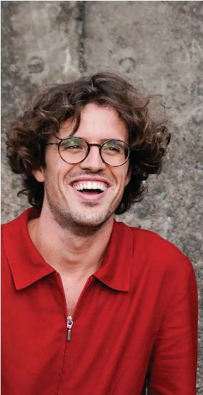
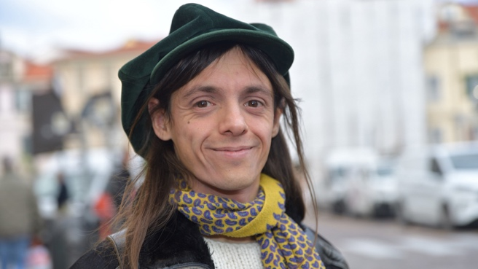
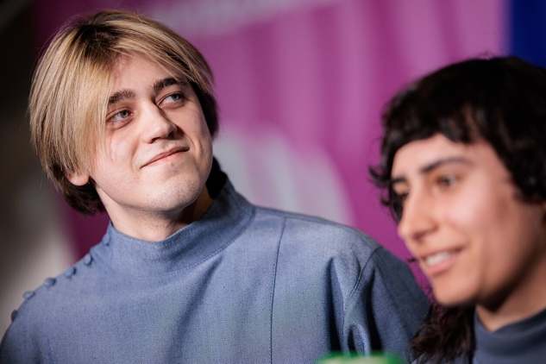
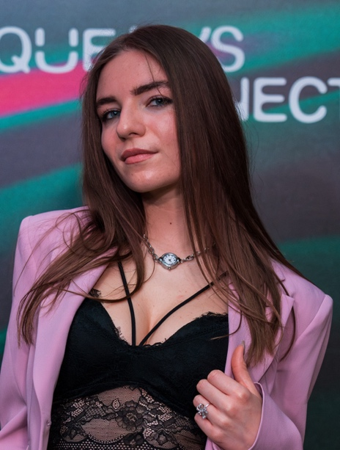
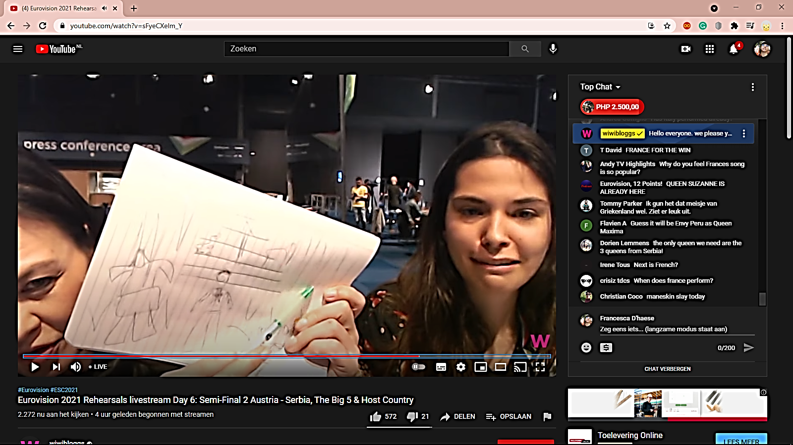

- Wat is er met de Oekraïense songfestivalinzending gebeurd?
- Zanger Oekraïne in kamerisolatie: De zanger van de band Ziferblat voelde zich woensdag onwel en is verboden om het hotel te verlaten. Hun tweede repetitie ging wel door, maar een stand-in-zanger moest de honneurs deze keer overnemen!
- Zanger Oekraïne is geremplaceerd: De zanger van de band Ziferblat voelde zich woensdag onwel en mag niet meer mee doen aan het festival. De band moest kiezen – terugtrekken uit de competitie of een nieuwe zanger kiezen. Ze vonden een nieuwe zanger en besloten de voormalige zanger definitief te vervangen. Ze heten nu Ziferblood

- Waarom gaat de Estse songfestivalkandidaat Tommy Cash in zijn ondergoed optreden?
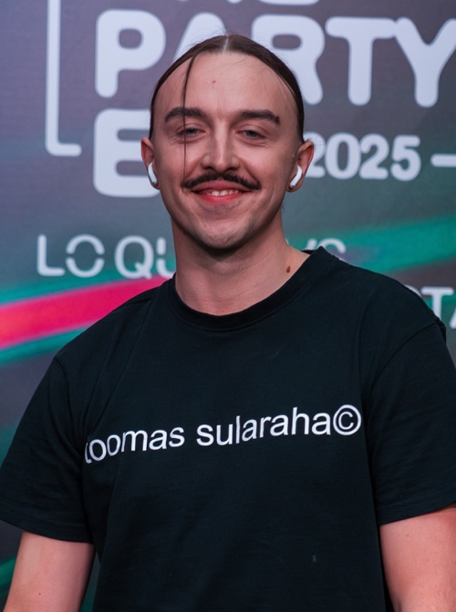
- De Engelse songfestivalkandidaten hebben het ontwerp van zijn outfit gestolen. Tommy raakte in paniek en heeft besloten alleen nog een onderbroek te dragen
- Hunk Tommy Cash heeft een heel zwak lied ingestuurd, in de hoop toch nog wat stemmen voor zich te winnen besloot hij afgelopen week al een extra knoopje van zijn blouse open te doen. Toen hij merkte dat dit inderdaad voor extra stemmen zorgde, heeft hij besloten alle kleren van zijn lijf te scheuren in de hoop een plekje in de top 10 te bemachtigen


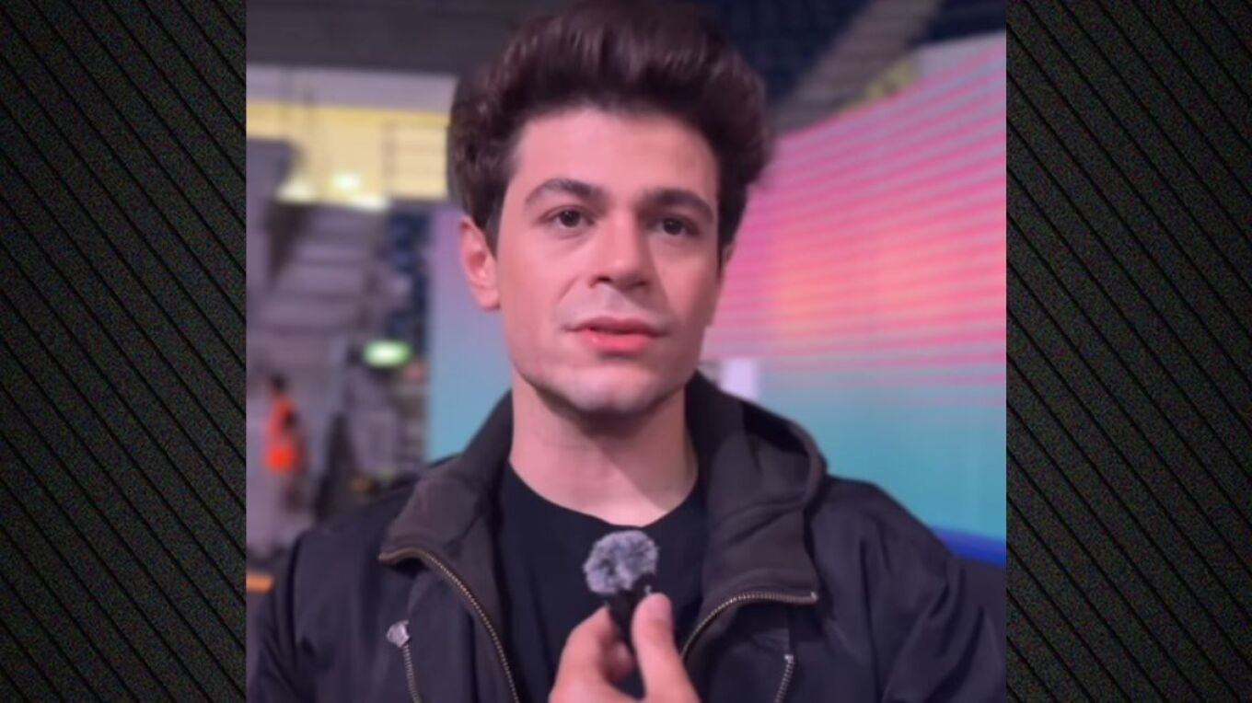

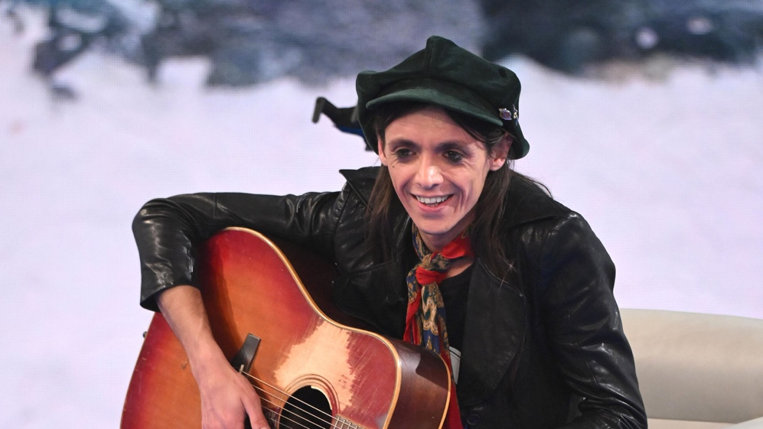
- Welke tragedie heeft er afgelopen week in Basel plaatsgevonden?
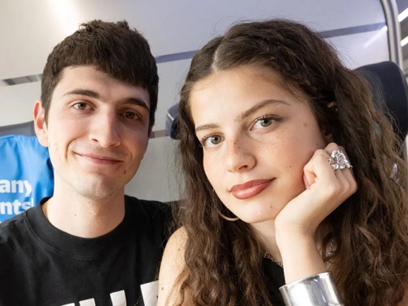

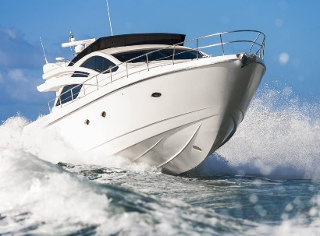








Lucio is door het noodweer weggespoeld. Een zoektocht is gestart.
Claude kreeg een soort aanval op de stage en begon in paniek om zich heen te slaan. Jan Smit raakte gewond.
Abor en Melody kregen ruzie. Melody is geraakt door een kogel van Abor
Victoria’s hotel (een boot) is na de vele regenval gezonken
Theo
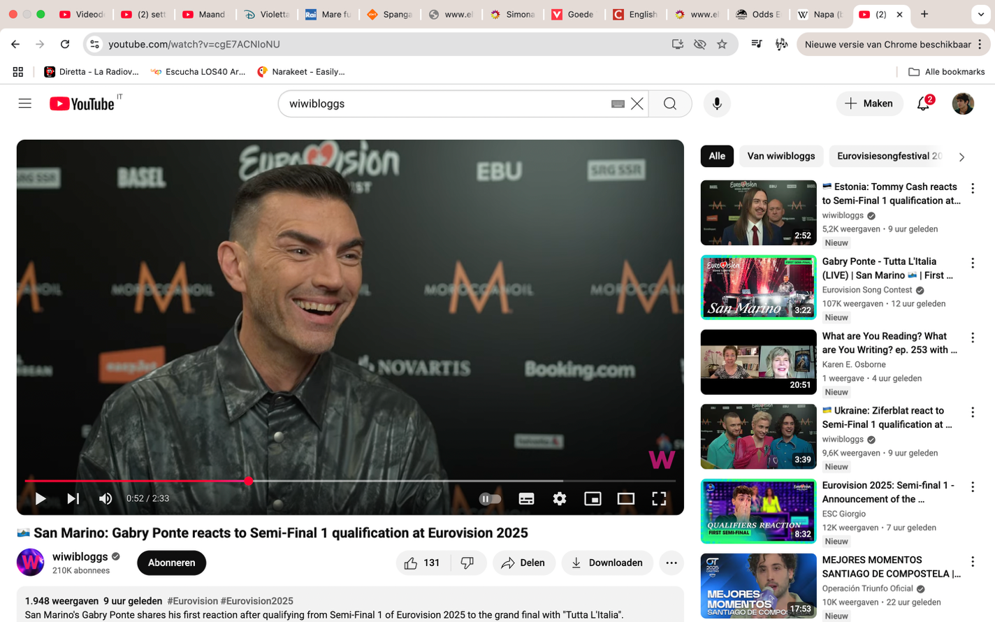
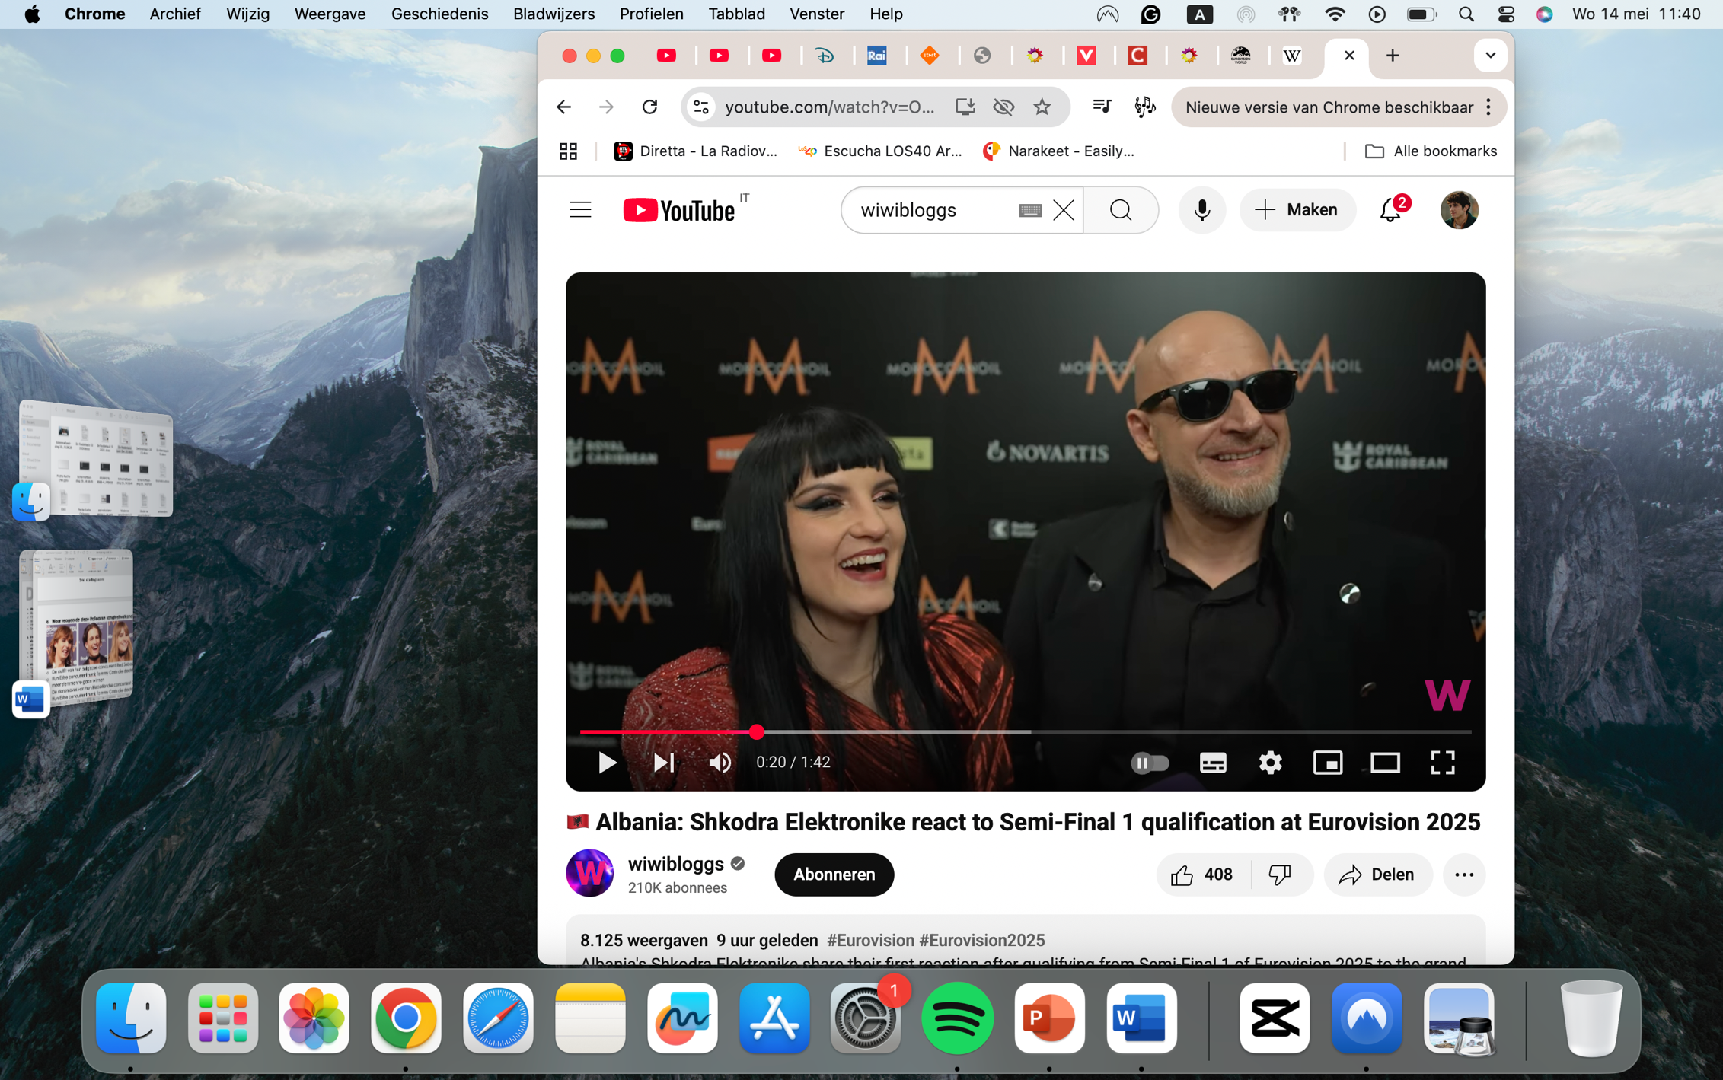
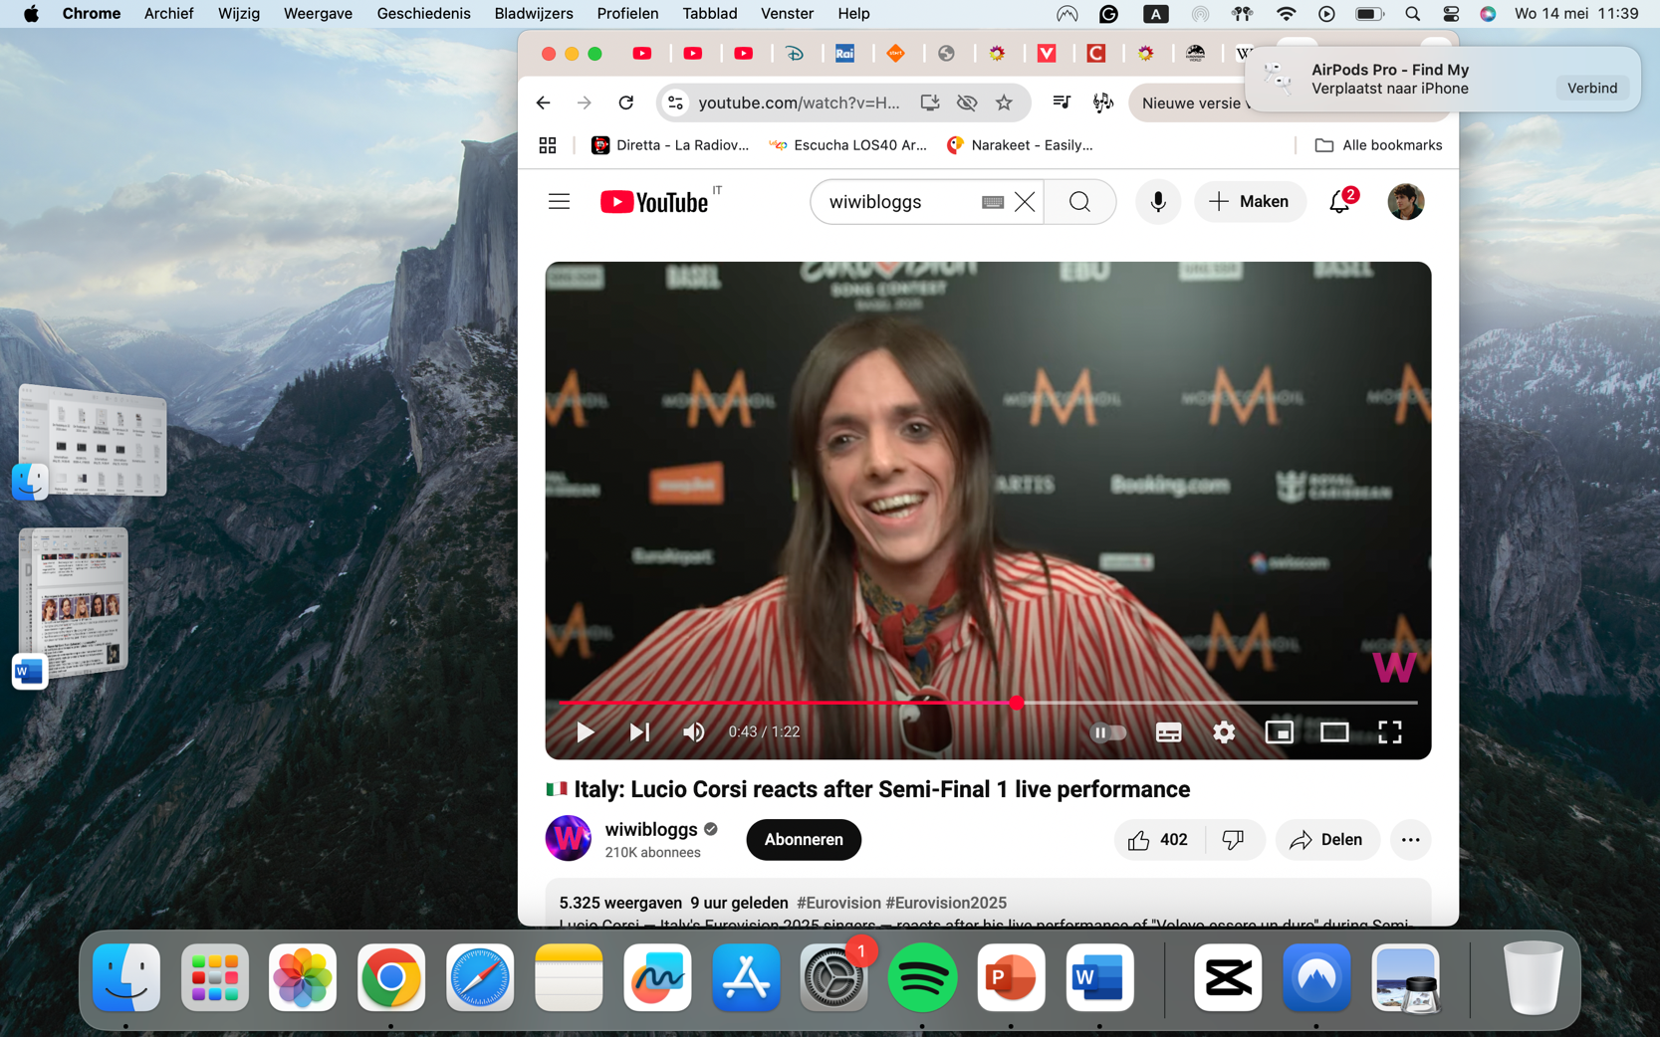
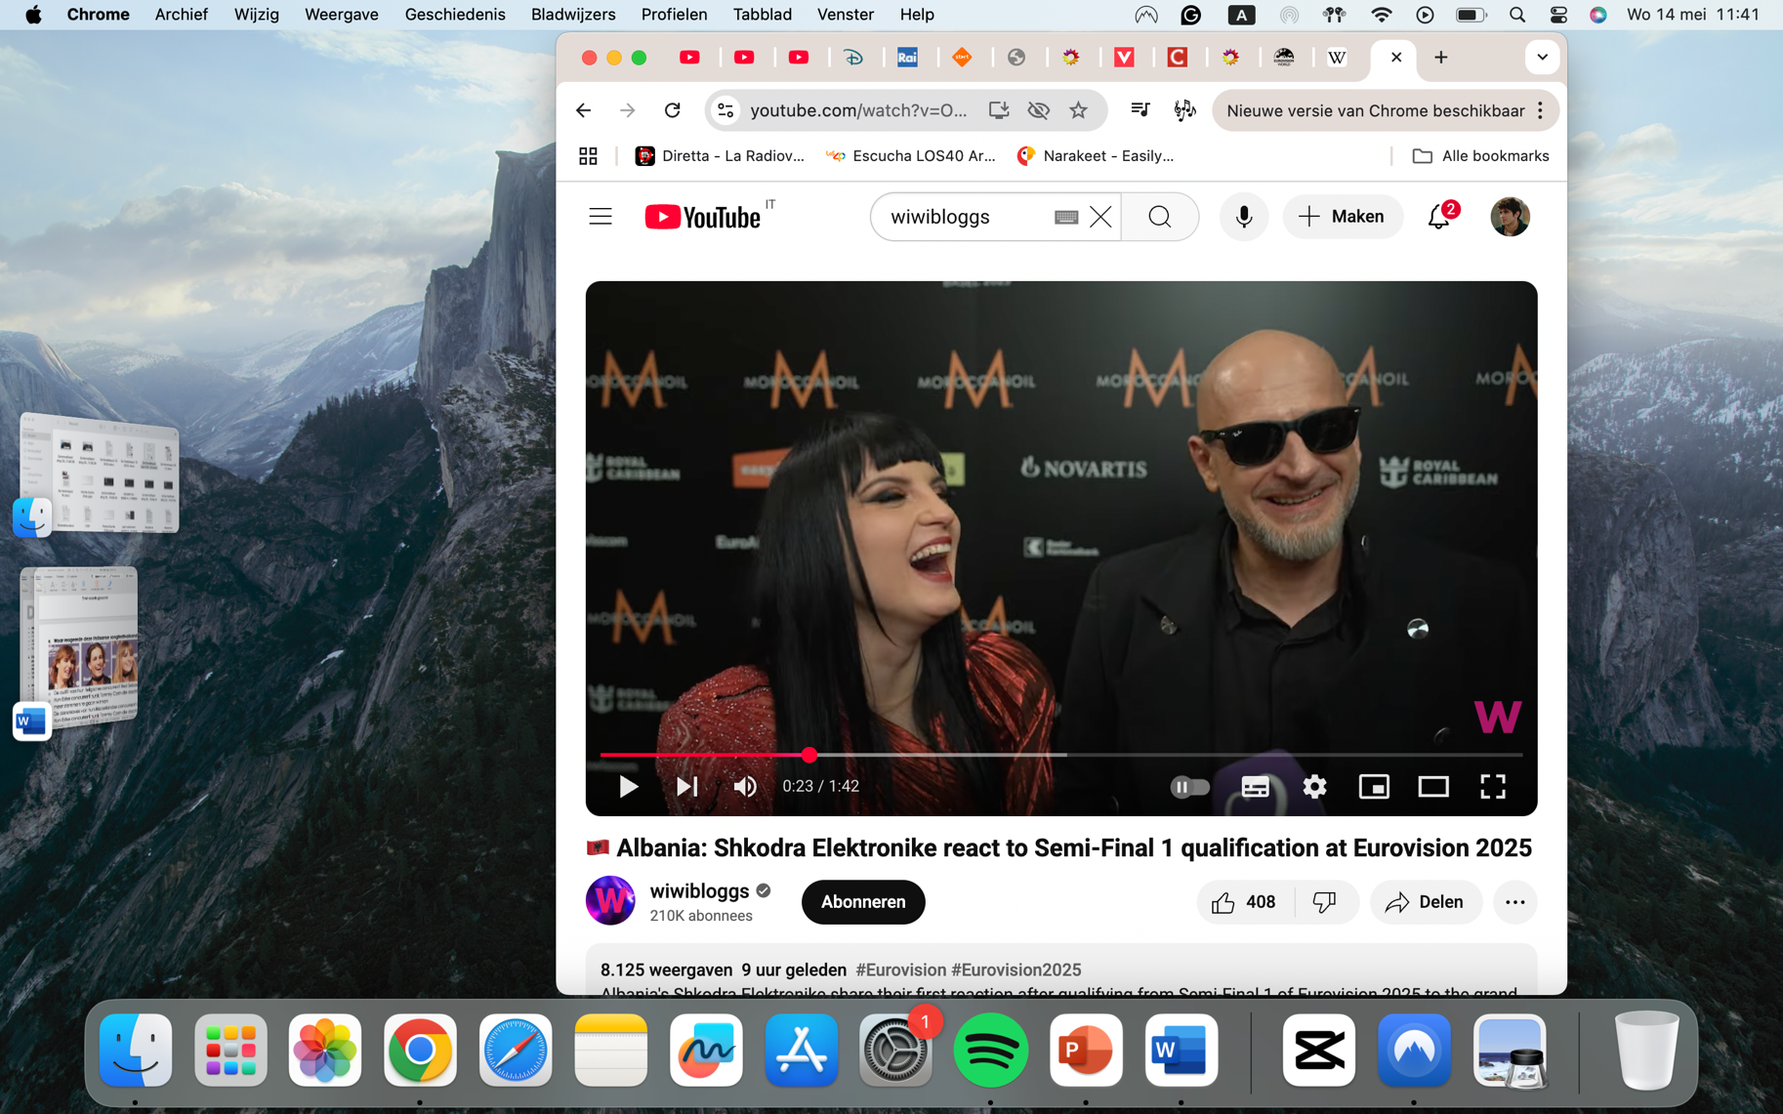
- Waar reageerde deze Italiaanse songfestivalkandidaten op?
- De outfit van hun Belgische concurrent Red Sebastian
- Hun Estse concurrent hunk Tommy Cash die dacht door in zijn onderbroek op te treden meer stemmen te gaan winnen
- De dansmoves van hun Nederlandse concurrent Claude
- Hun Estse concurrent hunk Tommy Cash die dacht even een stukje te gaan fietsen. Hij kon alleen niet fietsen, kwam nog geen 10 meter vooruit en lag al plat op zn bek

- Waarom Zoë Më (Zwitserland) uit de competitie ?
- Ze heeft tijdens haar eerste repetitie d’r been gebroken en kan nu onmogelijk optreden
- Ze is een fanti christen
- Ze lette tijdens haar eerste repetitie niet op en is toen met haar hoofd in een volleybalnet gerend, klapte haar nek naar achter en moet nu twee weken op een donkere kamer liggen
- Ze verscheen onder invloed van drank én drugs op haar eerste repetitie. Opvallend is dat ondanks ze 2 liter alcohol en 16 pillen in haar bloed had, toch rechtop bleef staan

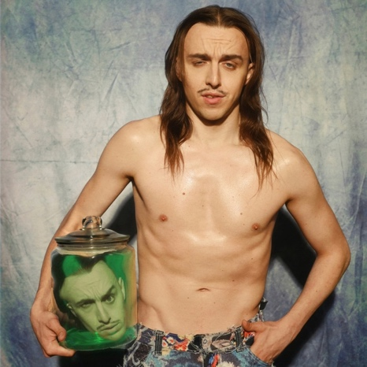
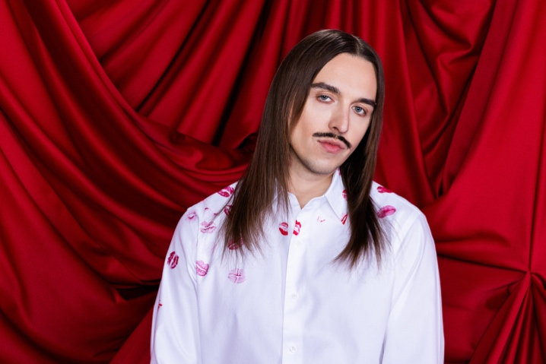
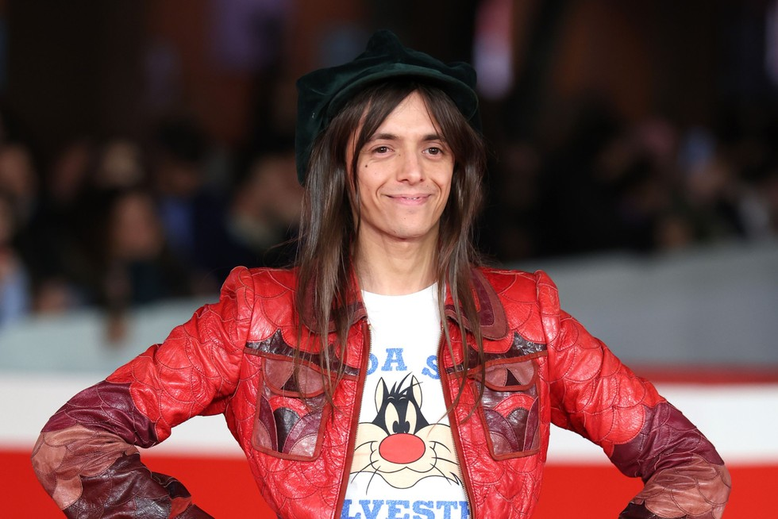
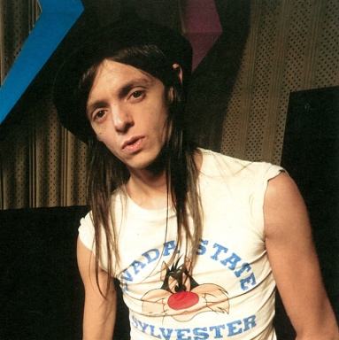
- Welke hunk gaat volgens u de meeste stemmen krijgen: Lucio of Tommy? Laten we u eraan herinneren dat Lucio zonder shirt zal optreden en Tommy zonder shirt en broek.
- Lucio
- Tommy

Tommy

Lucio

- Welke lyrics uit een van de liedjes van het songfestival dit jaar is omstreden geraakt?
- I lost myself tryna have it all (Roemenië: Roxen – Amnesia)
- Was mich nicht killt, macht mich nur schicker (Duitsland: Abor & Tynna – Baller)
- Bur man, bur man, bur man, bur man (Letland: Tautumeitas – Bur man laimi)
- Only one survives, when the night arrives (Tsjechië: Adonxs – Kiss kiss goodbye)

- Waarom keek Lucio (Italië) zo?
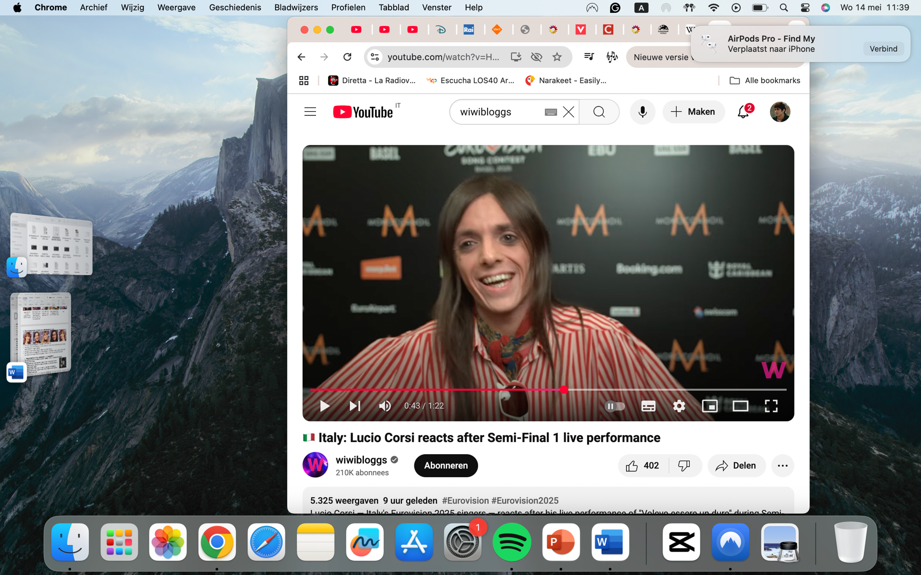
- Hálfdán (IJsland) bekende nog nooit een oester te hebben gegeten
- Lucio (Italië) at een eekhoorn en berggeit tijdens een schranspartij
- Justyna (Polen) stikte bijna in een kruidnoot
- Lucio (Italië) heeft op een kleuterdagverblijf de knieschijf van een kind gebroken
- Kyle (Noorwegen) heeft huisvredebreuk gepleegd
- Lucio (Italië) heeft in een Rotterdams penthouse een bosviooltje achtergelaten
- Zoë Më (Zwitserland) bleek een fanti christen
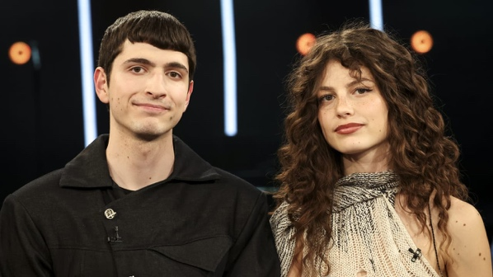
- Waar waren Abor og Tynna afgelopen week getuigen van?
- Een groep overleden zeemeerminnen die aanspoelde voor de Deense kust
- Een Phoenix die over de Vaalserberg is heengevlogen
- Meerdere sfinxen die door de Sahara liepen

- Welke bewering betreffende de songfestival kandidaten van dit jaar is echt waar?
- De volledige familie Elektronike (Albanië) is gay
- Er is een romance ontstaan tussen Klavdia (Grikenland) en Mariam Shengelia (Georgië)
- Yuval (Israël) komt uit Armenië en Parg (Armenië) komt uit Israël, grappig.
- Claude heeft zich teruggetrokken uit de competitie op verzoek van Duncan Laurence om te voorkomen dat hij het hele land voor lul zet
- Duizenden mensen zijn komen protesteren in Liverpool op donderdagmiddag nadat er geen foto’s werden vrijgegeven van de repetities van Louane (Frankrijk)

- Waarom schrok men zich afgelopen week rot van de Portugese kandidaat voor het songfestival João Guilherme Gomes?
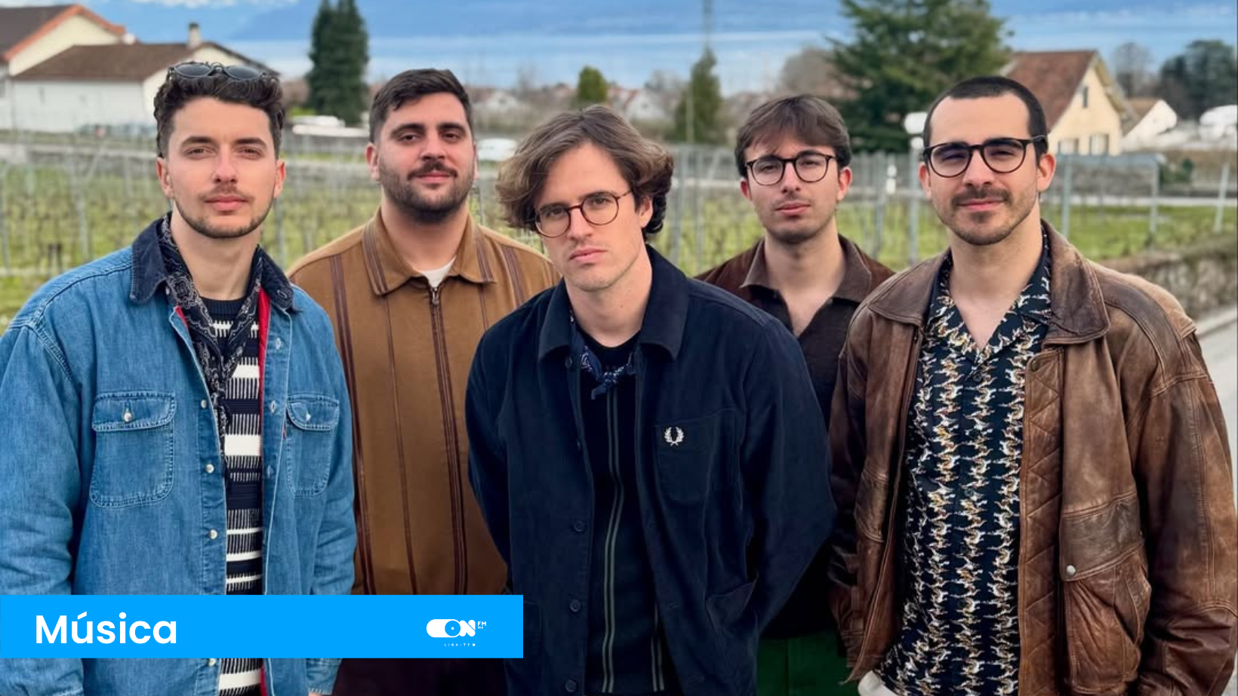
- Hij zei in een interview dat hij al opa is
- Hij zei in een interview dat hij zichzelf slaat voordat hij het podium opgaat
- Hij zei in een interview dat het lied van Nederland het beste songfestival- nummer ooit is
- Hij leek tijdens de repetities aan hetzelfde ziektebeeld te lijden als de
gitarist van de Australische band Go-Jo

- Wat maakte Duncan Laurence afgelopen week bekend?
- Ook hij heeft zich vergist in de keuze voor Claude. Het was duidelijk te vroeg voor hem
- Toen hij in 2019 in de finale optrad had hij 16 pillen en 2 liter alcohol in zijn bloed zitten. Wel heel knap dat hij toch rechtop achter zijn piano is blijven zitten
- Hij wil Jan Smit nooit meer spreken nadat hij Claude liet stikken
- Hij lijdt aan hetzelfde ziektebeeld als de gitarist van de Australische band Go-Jo

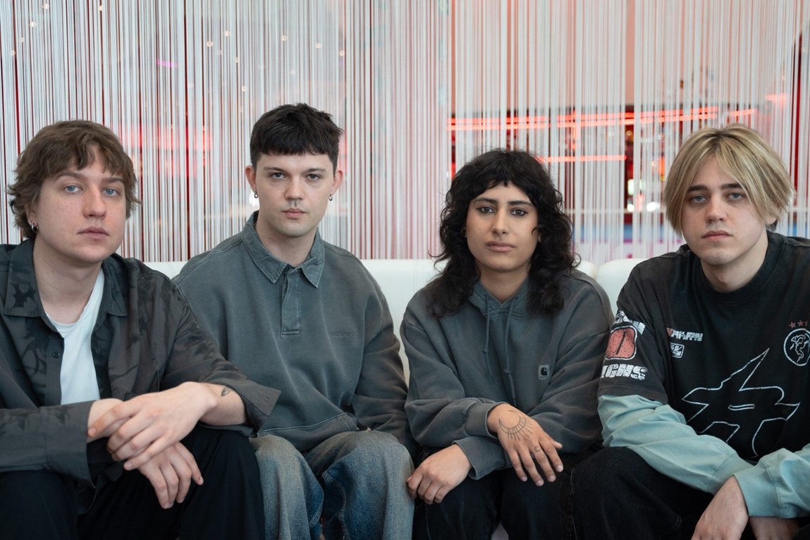
- Vul de lege plekken in het commentaar van Cornald Maas over Lukas Katarsis (de Litouwse inzending) in: “zijn nummers gaan vaak over persoonlijke ervaringen en in dit geval over het ontdekken van [ … ] in een vaak [ … ] omgeving?
- zijn seksualiteit, homofobe

- de duistere geheimen van zijn verleden, gevaarlijke
- aardse plezieren, conservatieve
- zijn binaire code, antifobe
- zijn passie voor muziek, burgerlijke

- Waarom hangen de vlaggen in België op 13 mei halfstok?
- Het is dan dodenherdenking in België
- Op 13 mei zal de Belgische songfestival kandidaat Red Sebastian zich niet kwalificeren voor de finale
- De vlaggen hangen dan niet halfstok

- Wat is echt gebeurd deze week?
- Tsjechische songfestivalcommentator Dominika Haskova noemt Claude een beunhaas
- Asbést gevonden in woning Angela Schijf
- Nederlandse songfestivalcommentator Jacqueline Govaert noemt Claude een beunhaas
- Tijd voor een makkelijke inschattingsvraag: hoeveel handdoeken met een afmeting van 50 x 100cm zijn er nodig om het aantal punten te vullen dat Claude zaterdag nodig zal hebben om te kunnen winnen?

- Ongeveer 5000 handdoeken
- Ongeveer 76 handdoeken
- Ongeveer 830 handdoeken

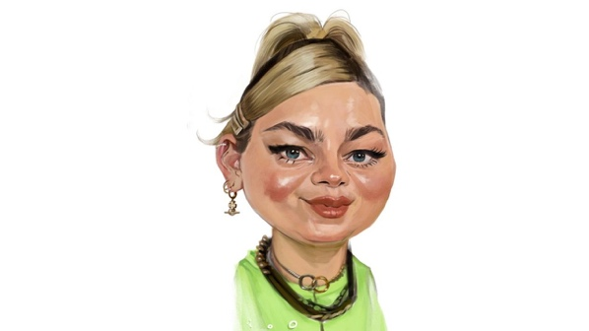
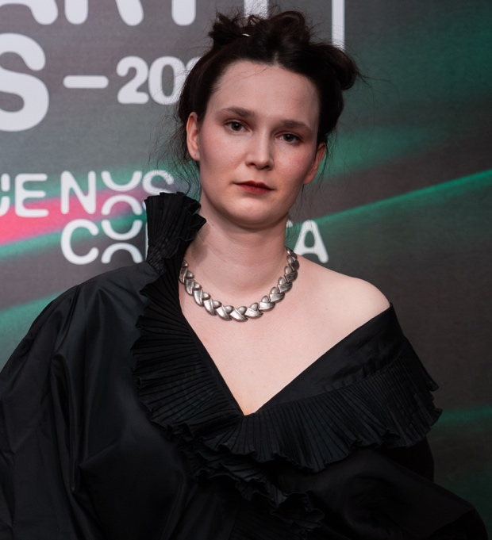
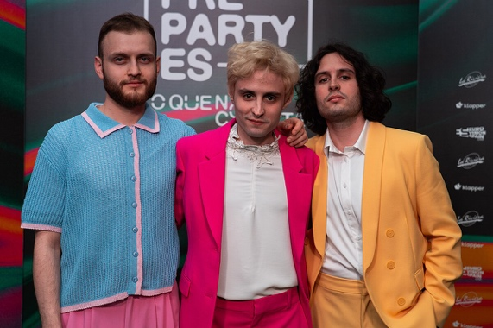
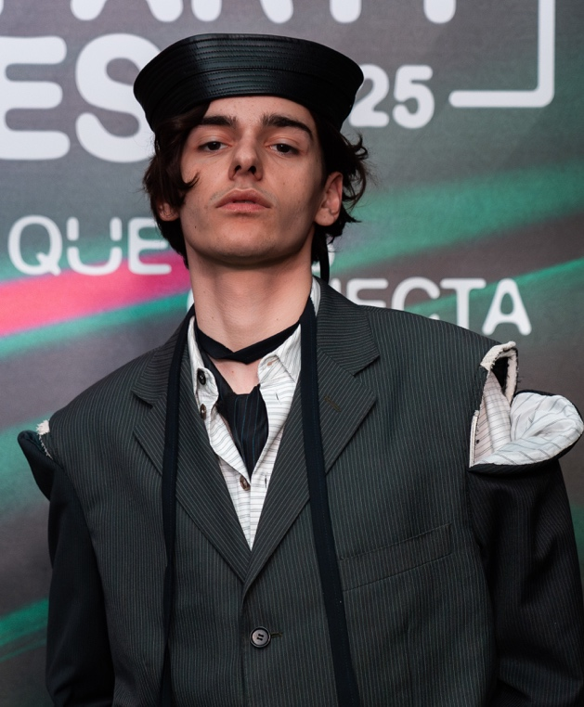

- Welk van deze songfestivalkandidaten maakt geen enkele kans op de winst zaterdag?

Claude (Nederland)
Marko Bošnjak (Kroatië)
Louane (Frankrijk)
Zoë Më (Zwitserland)
Ziferblat (Oekraïne)

- Wat is er met Hálfdán (IJslandse songfestivalkandidaat) en zijn broer Matthías gebeurd in Basel?
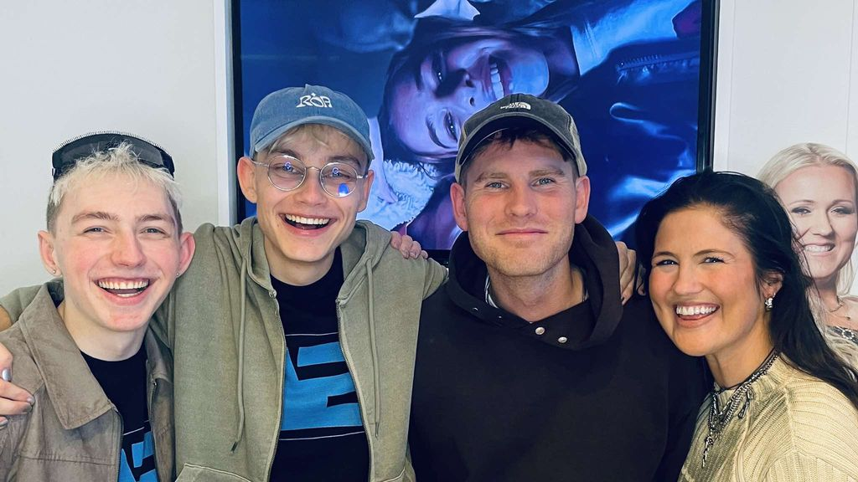
- Het was zo warm dat ze besloten om verkoeling te zoeken in een fontein. Heel
dom idee want dit is verboden in Zwitserland. Gelukkig kwamen ze er met een
waarschuwing vanaf
- Ze gingen een prachtige wandeling maken door de stad maar na 10 minuten
werden ze een busje ingesleept door drie Bolivianen om vervolgens na een half
uur rondrijden gedumpt te worden aan de rand van de stad
- Ze hadden vlak na de eerste halve finale illegale drugs gebruikt en werden er
op straat mee gezien. Ze besloten de veiligheid op te zoeken in Ghana
- Wat is niet waar over de IJslandse songfestivalkandidaten van dit jaar?

- Ze eten vis die onder de grond is opgeslagen en waarover
door dieren heen is geplast (=IJslandse delicatesse)
- De heren hadden eerder deze week ruzie over wie de
trofee zou krijgen als ze winnen. Hálfdán won deze ruzie door
Matthías omver te duwen.
- Voor de groep zijn LHBT+ rechten erg belangrijk, logisch
gezien het feit dat Hálfdán een vriend heeft, Matthías’ zoon
transgender is en Hálfdán zijn hooft stootte toen hij eerder deze week van de trap af viel

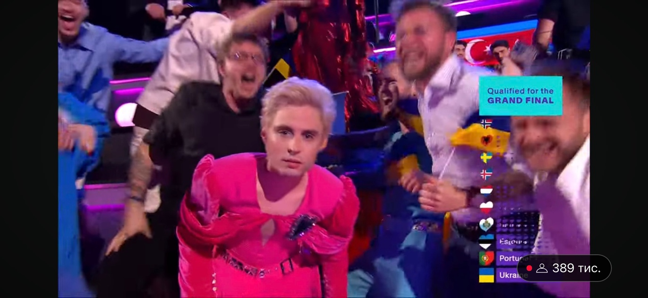

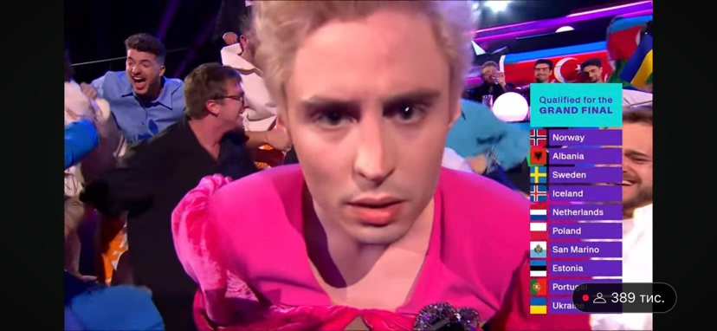
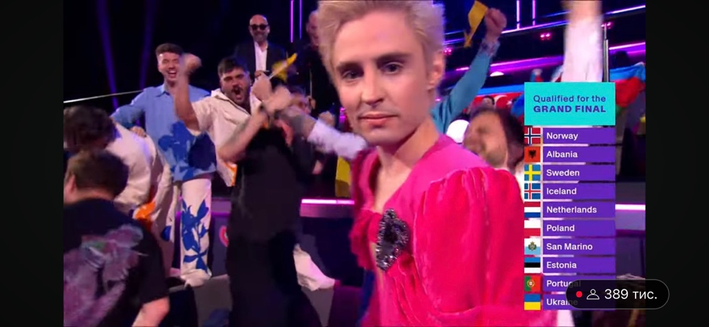
- Waarom keek de Oekraïense songfestivalkandidaat zo?
- Oekraïne was door naar de finale
- Adonxs (Tsjechië) had het ZO koud in the Green room dat hij zich in een vlag moest wikkelen, in deze vlag stikte hij
- Oekraïne was niet door naar de finale

- Is Angela Schijf in de 60?
- Ja
- Nee

